Dispositivos de comando

Console de operação
A máquina é monitorada e controlada através do console de operação.

Lado frontal
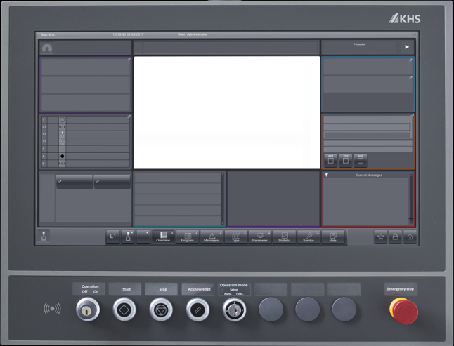
Figura Erro! Nenhum texto com o estilo especificado foi encontrado no documento.-1: Exemplo de console de operação
O console de operação possui um monitor para a interface gráfica do usuário e, embaixo, uma série de elementos de comando.
Os elementos de comando do console de operação são (da esquerda para a direita):
 | Transponder RFID
 | Seletora com chave [Tensão de comando ligada]
   | Botão luminoso [Iniciar]
 | Botão luminoso [Parar]
 | Botão luminoso [Confirmar falha]
 | Seletora com chave [Modo de operação]
 | Reserva
 | Reserva
 | Reserva
 | Botão de [parada de emergência]

Funcionamento
O monitor é um monitor capacitivo multitouch e mostra a interface gráfica de controle ao usuário. O monitor é ligado com o interruptor principal.
 | Um monitor capacitivo multitouch reage ao toque dos dedos ou a dispositivos condutores de entrada, por exemplo, canetas especiais para tablets. O monitor não reage a luvas, lápis ou unhas.

Para informações sobre a estrutura, o funcionamento e a operação da interface gráfica do usuário, consulte a seção - “Interface gráfica do usuário”.

Os elementos de comando abaixo do monitor têm o seguinte significado:
Elemento de comando | Tipo | Significado
  [Operação] | Seletora com chave, duas posições | Liga ou desliga a tensão de comando:  - [Ligado]: liga a tensão de comando. A exibição do estado operacional na interface gráfica do usuário é ativada.  - [Desligado]: desliga a tensão de comando, a máquina para. A exibição do estado operacional na interface gráfica do usuário é desativada.
  [Iniciar] | Botão de pressão luminoso | Aciona a máquina.
  [Parar] | Botão de pressão luminoso | Para a máquina.
  [Confirmar falha] | Botão de pressão luminoso | Confirma uma mensagem de falha.
[Modo de operação] | Seletora com chave, três posições | Ativa o modo de operação da máquina:  - [0]: ativa o modo de operação automático.  - [1]: ativa o modo de ajuste.  - [2]: ativa o modo de serviço remoto.
 | Reserva | Não ocupado.
 | Reserva | Não ocupado.
 | Reserva | Não ocupado.
 | Botão de parada de emergência | Para a máquina.

,  e  são botões de pressão luminosos, para os quais a iluminação representa os seguintes estados:

Botão | Apagada | Piscando | Luz contínua
 | Máquina inoperante. | Pressionar a tecla para ativar a máquina.  Não foram ligados ainda todos os componentes da máquina. | Máquina em operação.
 | Máquina em operação sem falhas. | Ocorreu uma falha.  A mensagem correspondente é exibida na barra de status da tela.  Pressionar o botão para confirmar a mensagem.

Lado de trás
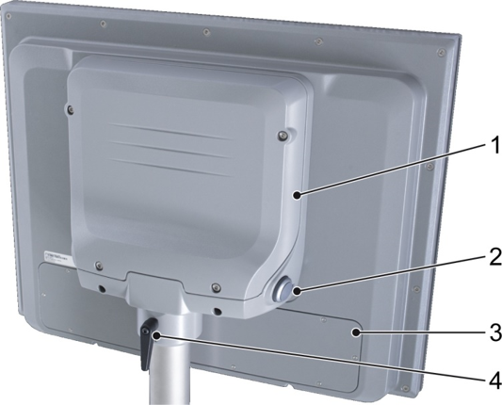
Figura Erro! Nenhum texto com o estilo especificado foi encontrado no documento.-2: Parte traseira do console de operação, versão com base
Nº | Descrição | Nº | Descrição
1 | Cobertura do computador | 2 | Conexão USB
3 | Cobertura dos circuitos dos elementos de operação | 4 | Alavanca para ajuste do console de operação

Funcionamento
O computador industrial no qual é executada a interface gráfica do usuário pode ser instalado no armário de distribuição ou na parte traseira do console de operação. O usuário pode inserir o pen drive USB na conexão USB para salvar capturas de tela ou outros dados, por exemplo.
A alavanca possibilita ao usuário girar o console de operação.

Interface gráfica do usuário
Esta seção descreve as funções da interface gráfica do usuário, as quais são liberadas para os usuários de acordo com funções de usuário pré-definidas.

Tela principal
A janela principal fica visível quando o monitor está ligado.
A janela principal é dividida em vários campos. A ilustração mostra os campos que estão sempre visíveis
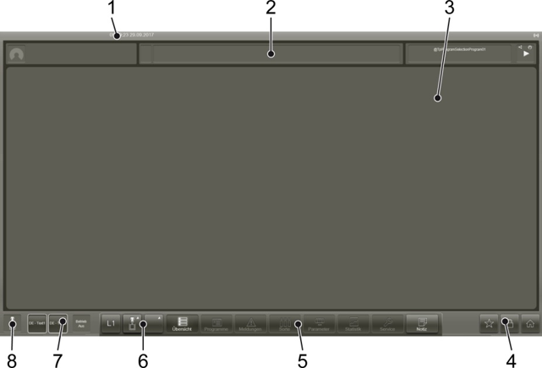
Figura Erro! Nenhum texto com o estilo especificado foi encontrado no documento.-3: Campos da janela principal
Nº | Descrição | Nº | Descrição
1 | Barra de título | 2 | Barra de status
3 | Área de trabalho | 4 | Barra de ferramentas
5 | Barra de menu | 6 | Painel de navegação
7 | Funções da máquina | 8 | Ícone da máquina

Barra de título
Figura Erro! Nenhum texto com o estilo especificado foi encontrado no documento.-4: Barra de título
A barra de título fornece informações para a atribuição. Ela mostra, da esquerda para a direita:
- Nome da máquina que é controlada com o programa
- Data e hora atuais
- Nome do usuário conectado
- Ícone da conexão RFID

Barra de status
A barra de status mostra o estado da máquina.
Figura Erro! Nenhum texto com o estilo especificado foi encontrado no documento.-5: Barra de status
A barra de status subdivide-se nos seguintes campos (da esquerda para a direita):
- Exibição do intervalo de manutenção
- Área de mensagens para mensagens de erro
- Exibição do programa atual e do tipo
- Status da máquina

Mensagens
Em caso de falha ou quando há necessidade de intervenção em uma máquina, é exibida uma mensagem na barra de status. Além disso, é exibido um contorno com a mesma cor do tipo de mensagem em volta do ícone da máquina.
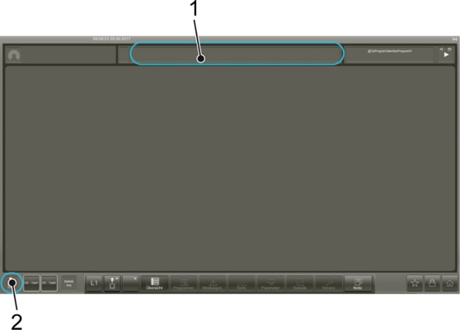
Figura Erro! Nenhum texto com o estilo especificado foi encontrado no documento.-6: Campos de mensagem na janela principal
Nº | Descrição | Nº | Descrição
1 | Campo com mensagens específicas da máquina | 2 | Ícone da máquina

Uma mensagem é composta pelos seguintes elementos, da esquerda para a direita:
- Cor de identificação
- Letra de identificação
- Número da mensagem
- Texto da mensagem

Exemplo
“F0001 proteção contra sobretensão no armário de distribuição”

A cor e a letra de identificação identificam o tipo de mensagem:
Cor de identificação | Letra de  identificação | Tipo de mensagem
Vermelha | C | Erro crítico
Azul | F | Erro
Amarela | W | Aviso
Branca | I | Informação

O número e o texto de uma mensagem indicam a causa da mensagem.
O Campo de mensagens na barra de status possui duas subdivisões:
Figura Erro! Nenhum texto com o estilo especificado foi encontrado no documento.-7: Campo de mensagens
- Do lado esquerdo, resumidos pelo ícone da cor, são exibidos todos os tipos de mensagens de erro e as suas quantidades, ordenados de acordo com a urgência. Quando o usuário pressiona este campo, é aberta a tela “Mensagens atuais”.
- À direita é exibido o texto da primeira mensagem, a mais crítica. Quando o usuário pressiona este campo, é aberta uma caixa de diálogo com informações detalhadas sobre a mensagem.
Antes que o usuário possa ligar a máquina, ele deve primeiro eliminar a causa da mensagem e confirmar a mensagem.
Reagindo a mensagens
Pessoal: | - Profissionais da área de operação
- Localizar a mensagem no capítulo “Falha”.
- Solucionar a cauda da mensagem conforme indicado.
- Quando a tecla no console de operação piscar, pressioná-la para confirmar a mensagem.

Status da máquina
No estado da máquina o estado de operação e o modo de operação estão agrupados.
Estado operacional
Ícone | Significado
 | Máquina em operação.
 | Máquina inoperante.
 | Produção interrompida
 | Transição entre dois estados

Modo de Operação
Ícone | Significado
 | Operação automática
 | Operação semi-automática
 | Modo de ajuste
 | Serviço remoto

Caixa de diálogo do status da máquina
A caixa de diálogo “Status da máquina” é aberta quando o usuário pressiona o campo de saída para o status da máquina na barra de status. A caixa de diálogo “Status da máquina” exibe o status da máquina em um outro formato.
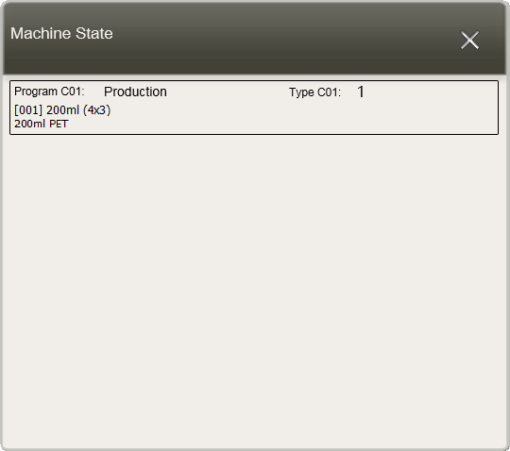
Figura Erro! Nenhum texto com o estilo especificado foi encontrado no documento.-8: Caixa de diálogo do status da máquina

Visto de cima para baixo, a caixa de diálogo exibe as seguintes informações:
- “Programa”: programa atualmente em execução
- “Tipo”: tipo atualmente em produção
- “Modo de operação”: modo de operação atual
- “Status operacional”: status atual da máquina

As teclas na parte inferior da caixa de diálogo têm os seguintes significados:
Ações
Tecla | Significado
“Seleção de programa” | Abre a tela “Seleção do programa”.
“Seleção de tipo” | Abre a tela “Seleção do tipo”.
“Modelo de Status” | Abre a tela “Modelo de status”.

Área de trabalho
Na área de trabalho existem diferentes tipos de conteúdo:
- Dashboard
- Telas individuais
- Assistentes (várias telas seguidas)

Dashboard
O dashboard ocupa toda a área de trabalho e contém todas as informações importantes da máquina. O usuário tem uma visão geral do status da máquina e pode navegar rapidamente para telas importantes
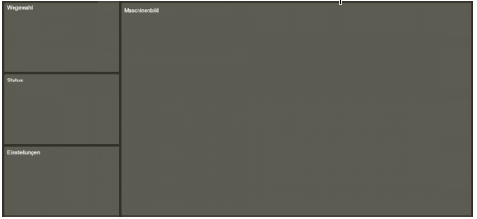
Figura Erro! Nenhum texto com o estilo especificado foi encontrado no documento.-9: Dashboard
À direita do dashboard é exibida uma imagem da máquina, que fornece os valores exibidos. À esquerda estão dispostas visões gerais de parâmetros determinados da máquina.


Com , o usuário pode abrir diretamente a tela vinculada.

Telas
Uma tela é aberta na frente do dashboard e exibe informações detalhada e configurações da linha, máquina ou componente selecionado
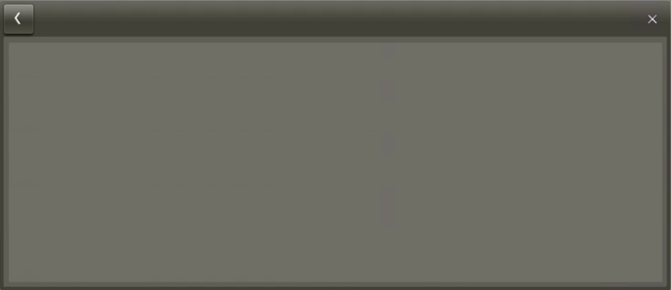
Figura Erro! Nenhum texto com o estilo especificado foi encontrado no documento.-10: Tela
Cada tela tem um nome, que é exibido na parte superior esquerda. Embaixo é indicado a qual linha, máquina ou componente a tela se aplica.

Rolar e folhear
Quando há mais informações do que é possível exibir no campo da tela, existem duas possibilidades de divisão:
- As informações estão divididas em várias páginas e o usuário pode folhear as páginas da tela. As setas para folhear para frente ou para trás encontram-se na parte superior da tela.
- As informações estão todas em uma página e o usuário pode mover a tela para a posição vertical. A indicação da barra de rolagem à direita sinaliza que a tela possui informações que não estão visíveis. Para mover a área visível o usuário usa o dedo. A barra de rolagem em si não possui nenhuma função.

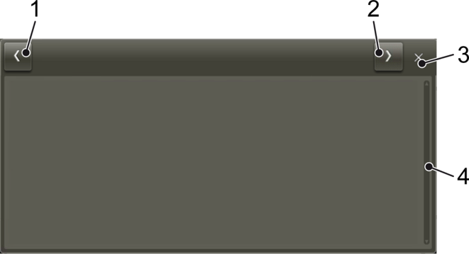
Figura Erro! Nenhum texto com o estilo especificado foi encontrado no documento.-11: Mover a área visível de uma tela
Nº | Descrição | Nº | Descrição
1 | Seta para retomar à página anterior | 2 | Seta para avançar para a página seguinte
3 | “X” para fechar a tela | 4 | Indicação da barra de rolagem

Comando por gestos
É possível mover a área visível de uma tela através de gestos, de maneira semelhante à dos dispositivos móveis. Existem os seguintes gestos:
Gesto | Significado
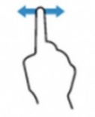 | Move a área visível na altura ou lateralmente.
 | Aumenta a área visível.
 | Seleciona uma opção em uma tela.

Mover e dimensionar
Algumas telas possuem teclas adicionais para mover a área visível.
Símbolo | Significado
 | Aumentar vista.
 | Diminuir vista.
 | Aumentar a tela passo a passo.
 | Diminuir a tela passo a passo.
 | Mover a área visível para cima.
 | Mover a área visível para baixo.
 | Mover a área visível para a esquerda.
 | Mover a área visível para a direita.

Assistente
Um assistente orienta o usuário passo a passo através de uma sequência determinada de ações, de modo que o usuário possa executar uma tarefa complexa em um processo. O usuário abre um assistente do mesmo modo que uma tela.
Normalmente, um assistente é composto por várias telas, que o usuário opera em sequência. O número de telas de um assistente e a posição da tela atual na sequência são exibidos na barra de título.
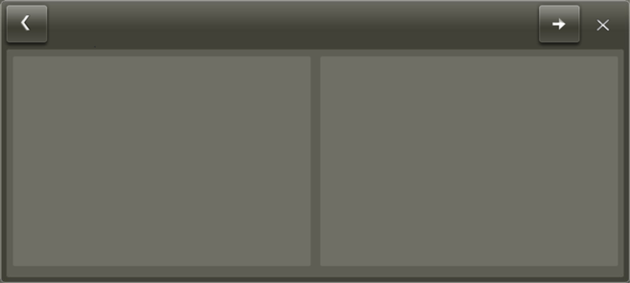
Figura Erro! Nenhum texto com o estilo especificado foi encontrado no documento.-12: Assistente
No lado esquerdo da barra de título da tela há as seguintes entradas:
- Nome do assistente
- Posição da tela atual na sequência
- Nome da tela atual


Com  , o usuário muda para a tela seguinte do assistente.
A última tela do assistente contém teclas para utilizar ou descartar as configurações que o usuário efetuou durante o processo.
Nem todas as máquinas possuem um assistente definido.

Barra de ferramentas
A barra de ferramentas permite o acesso rápido a funções utilizadas com frequência. Nem sempre todas as funções estão disponíveis.

Figura Erro! Nenhum texto com o estilo especificado foi encontrado no documento.-13: Barra de ferramentas
Ícone | Designação | Significado
 | Favoritos | É aberta a caixa de diálogo “Favoritos”, consulte seção “Favoritos”.
 | Logon ou logoff | É aberta a caixa de diálogo “Logon de usuário”, consulte a seção “Logon e Logoff”. Quando um usuário já está conectado, é aberta a caixa de diálogo “Informações do usuário”, com informações da pessoa conectada.
 | Ajuda | É aberta uma caixa de diálogo com informações sobre a tela atual e instruções gerais de operação.
 | Menu principal | É aberto o menu principal, consulte seção “Menu principal”.

Barra de menu
A barra de menu apresenta vários menus em uma linha.
Figura Erro! Nenhum texto com o estilo especificado foi encontrado no documento.-14: Barra de menu
Símbolo | Descrição | Significado
 | Visão geral | Monitoramento do objeto selecionado.
 | Programas | Seleção e adaptação de um programa.
 | Mensagens de Erro | informações sobre erros e mensagens.
 | Tipos | Configurações e informações dos tipos; não ativo para Operação.
 | Parâmetros | Verificação e configuração de parâmetros; não ativo para Operação.
 | Estatísticas | Verificação de dados estatísticos.
 | Serviço | Funções de manutenção e serviço.
 | Notas | Notas sobre a unidade selecionada.

Abrir a tela
Pessoal: | - Profissionais da área de operação
- Pressionar o ícone correspondente na barra de menu.
- Quando há apenas um comando neste menu, a tela é aberta diretamente.
Quanto há mais de um comando, o menu é aberto.

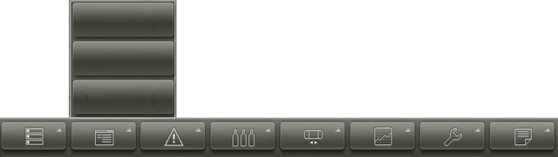
Figura Erro! Nenhum texto com o estilo especificado foi encontrado no documento.-15: Barra de menu com menu aberto
- Selecionar o comando desejado.
- A tela correspondente é aberta na área de trabalho, na frente do dashboard.

Fechar o menu
Pessoal: | - Profissionais da área de operação
Quando o usuário houver aberto o menu, mas não quiser selecionar mais nenhuma tela:
- Pressionar novamente o ícone do menu.
- O menu é fechado novamente.

Fechar a tela
Pessoal: | - Profissionais da área de operação
- Pressionar o “X” no canto superior direito da tela.
- A tela é fechada

Painel de navegação
O painel de navegação determina a linha, a máquina ou o componente que será administrado. A linha, a máquina ou o componente selecionado determina as possibilidades de controle e as telas que o usuário visualiza.
Da esquerda para a direita, os ícones do painel de navegação têm o seguinte significado:
Ícone | Designação | Significado
 | Linha | Mostra a linha selecionada.  Uma linha abrange uma ou mais máquinas.  Se for gerenciada mais de uma linha, são atribuídos nomes às mesmas, compostos pela letra L e por um número. Tocando no botão abre a respectiva “Visão geral da linha” se a KHS no que lugar que estiver instalado.  Quando o ícone das linhas está vazio, as informações da máquina são exibidas.
 | Máquina | Mostra a máquina selecionada. Uma máquina é uma unidade fechada dentro de uma linha, por exemplo a transportadora de recipientes. Quando várias máquinas do mesmo tipo são controladas, são consecutivamente numeradas. O número se encontra por baixo do símbolo.
 | Componente | Mostra o componente selecionado. Um componente é parte de uma máquina. Por exemplo, a envasadora pode ser composta pelos componentes enxaguadora, envasadora e tampadora. Os transportadores podem ser subdivididos em componentes por áreas de ligação.  Se o transportador de recipientes e o transportador de embalagens forem controlados por um programa, cada máquina pode ser selecionada como um componente individual. Isso permite ao usuário escolher um tipo diferente para cada transporte.  Os componentes de uma máquina possuem um nome, que é composto por uma ou mais letras. Quando há vários componentes do mesmo tipo em uma máquina, eles são numerados e o número correspondente é adicionado às letras.  Quando o ícone dos componentes não está visível ou está vazio, são exibidas as informações da máquina.

Um triângulo no ícone significa que diversas linhas, máquinas ou componentes são controlados com o programa. Quando não houver nenhum triângulo visível no ícone, isso significa que somente essa linha, máquina ou componente está conectado com o programa.

Tela Visão geral da linha
A tela “Visão geral da linha” abre-se quando o usuário tocar no ícone da linha na navegação. A visão geral mostra o estado das máquinas na linha que estão ligadas ao servidor das linhas.
São apresentadas as seguintes informações para cada máquina conectada:
- Estado da máquina
- Programa ativo
- Tipo selecionado
- Mensagens pendentes
Além disso, os valores dos processos selecionados são visíveis para cada máquina conectada.
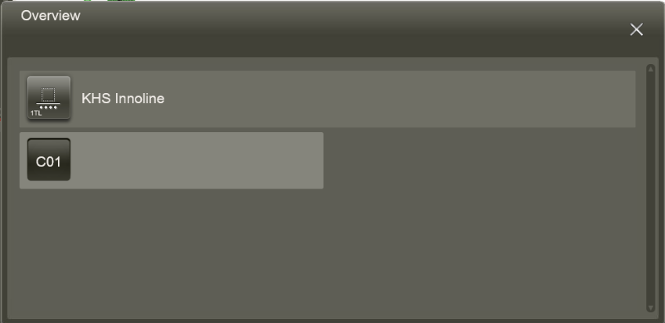
Figura Erro! Nenhum texto com o estilo especificado foi encontrado no documento.-16: Tela visão geral da linha
São visíveis apenas as máquinas que estão conectadas com o servidor das linhas. Se não for possível acessar o servidor das linhas, é emitida uma mensagem de erro.

Selecionar outra linha, máquina ou componente
Pessoal: | - Profissionais da área de operação
- Para controlar uma outra linha, máquina ou componente, pressionar o ícone correspondente no painel de navegação.
- Quando se trata de uma única linha, máquina ou componente (sem triângulo), a linha, máquina ou componente é diretamente selecionado.
Quando há mais linhas, máquinas ou componentes, é aberta uma lista com todas as linhas, máquinas ou componentes disponíveis.
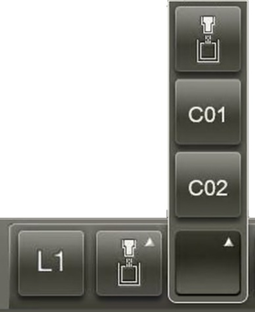
Figura Erro! Nenhum texto com o estilo especificado foi encontrado no documento.-17: Lista aberta
- Selecionar a linha, máquina ou componente nesta lista.

Funções da máquina
Caixa de diálogo de informações da máquina
A caixa de diálogo “Informações da máquina” é aberta quando o usuário pressiona o ícone da máquina. A caixa de diálogo “Informações da máquina” mostra a quantidade e a gravidade das mensagens.
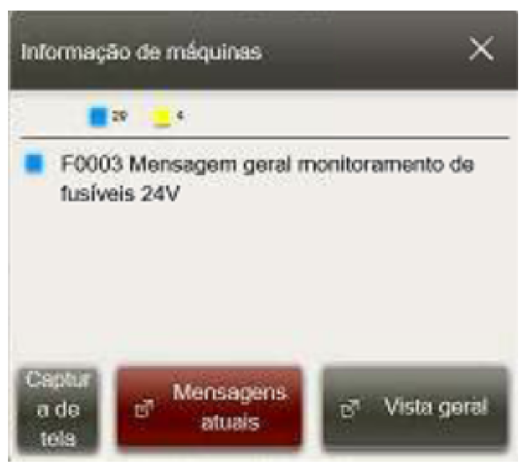
Figura Erro! Nenhum texto com o estilo especificado foi encontrado no documento.-18: Caixa de diálogo de informações da máquina
As teclas na parte inferior da caixa de diálogo têm o seguinte significado:
Ações
Tecla | Significado
“Captura de tela” | Fotografa o monitor atual com todas as telas abertas e salva a captura de tela com o nome da imagem na pasta “Geral”. Consulte também a seção “Salvar em dispositivo USB” neste capítulo.  Em seguida, o usuário pode confirmar a mensagem de conclusão na caixa de diálogo “Salvar imagem” com “Fechar”.
“Mensagens atuais” | Abre a tela “Mensagens atuais”
“Visão geral” | Abre a tela “Visão geral”

Elementos de entrada
Com os elementos de entrada o usuário pode alterar valores ou configurações. Ele pode utilizar os seguintes elementos:
Elemento de entrada | Descrição | Significado
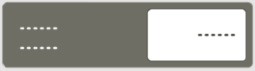 | Campo de entrada | Os campos de entrada têm um fundo branco. Depois selecionar o campo é aberta uma caixa de diálogo com um teclado alfanumérico ou um teclado virtual
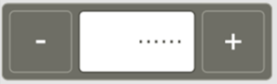 | Campo de entrada | Os valores nestes campos de entrada podem ser gradualmente aumentados ou diminuídos.
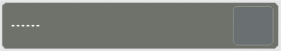 | Tecla | Ao pressionar tecla é acionada uma ação. O texto ou o ícone na tela descreve a ação.
  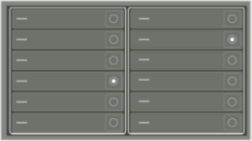 | Opção selecionada  Opção não selecionada | As opções que pertencem ao mesmo conjunto são agrupadas dentro de um quadro branco.  Dentro desse grupo pode ser selecionada uma opção específica. Quando o usuário seleciona uma outra opção do grupo, a opção anteriormente selecionada é cancelada.
   | Opção selecionada  Opção não selecionada | Neste caso, é possível selecionar várias opções.  As opções relacionadas estão agrupadas numa moldura branca.
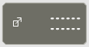 | Link | Os à esquerda abrem uma tela ou uma caixa de diálogo.
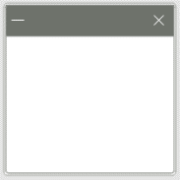 | Caixa de diálogo | As caixas de diálogo sobrepõem a vista atual. Podem ser fechadas com “X”

Inserir o valor
Pessoal: | - Profissionais da área de operação
- Pressionar o campo de entrada.

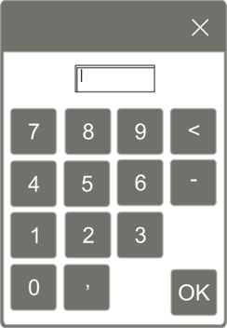
Figura Erro! Nenhum texto com o estilo especificado foi encontrado no documento.-19: Campo numérico
- É aberta uma caixa de diálogo contendo um campo numérico ou um teclado.

- Inserir o valor utilizando as teclas.

- Pressionar “OK”
- A caixa de diálogo será fechada e o valor é adotado no campo de entrada.

Com “X” o usuário pode interromper a ação a qualquer momento e fechar a caixa de diálogo.

Teclas
As teclas são operadas através de teclas. Os ícones nessas teclas têm o seguinte significado:
Ícone | Funcionamento | Ícone | Funcionamento
 | Executar operação |  | Recarregar
 | Excluir |  | Restaurar
 | Filtrar |  | Filtrar por ordem cronológica
 | Desfazer |  | Salvar
 | Selecionar manualmente |  | Editar
 | Visão geral | 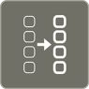 | Detalhes
 | Porcentagem |  | Andamento
 | Abscissa |  | Ordenada
 | Contador |  | Iniciar
 | Pausa |  | Parar

Elementos de saída
Na interface gráfica do usuário, os seguintes elementos fornecem informações:
Elemento de saída | Descrição | Significado
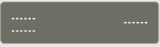 | Campo de saída | Os campos de saída apresentam informações, como, por exemplo, valores reais atuais
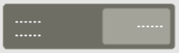 | Campo de saída expandido | Os campos de saída expandidos são exibidos como se estivessem selecionados.  A sua seleção abrirá uma caixa de diálogo.
 | Elemento inativo | Nem sempre estarão disponíveis todas as funções. Neste caso, as respectivas teclas são apresentadas como inativas.
 | Elemento bloqueado | As teclas e os campos de entrada de funções, para as quais o usuário não tem permissão de acesso têm um símbolo de cadeado.  A sua seleção abre uma caixa de diálogo.

Favoritos
Salvar tela como favorito
Pessoal: | - Profissionais da área de operação

- Pressionar em uma tela.
- A tela atual é salva como favorito.

Abrir tela com favorito
Pessoal: | - Profissionais da área de operação

- Pressionar na barra de ferramentas.
- A caixa de diálogo “Favoritos” é aberta e exibe todos os favoritos armazenados até o momento.
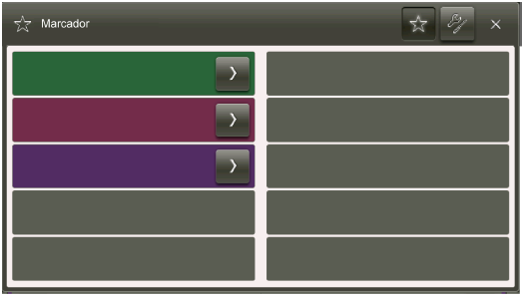
Figura Erro! Nenhum texto com o estilo especificado foi encontrado no documento.-20: Caixa de diálogo favoritos
- Pressionar na barra de ferramentas.
- A caixa de diálogo “Favoritos” é fechada e a tela selecionada é aberta.
Reordenar favoritos
Pessoal: | - Profissionais da área de operação
- Pressionar na barra de ferramentas.
- A caixa de diálogo “Favoritos” é aberta e exibe todos os favoritos armazenados até o momento.


- Pressionar .
    - A caixa de diálogo “Configurações de favoritos” é aberta.
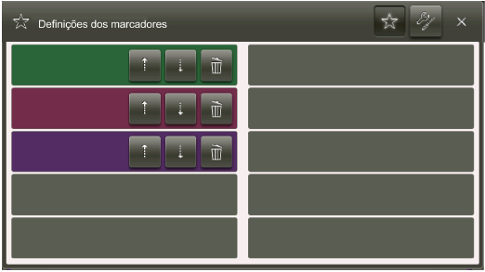
Figura Erro! Nenhum texto com o estilo especificado foi encontrado no documento.-21: Caixa de diálogo Configurações de favoritos
- Pressionar ou do lado do favorito.
- A posição do favorito é deslocada em uma linha para cima ou para baixo.

- Fechar a caixa de diálogo com “X”.

Apagar favorito
Pessoal: | - Profissionais da área de operação
- Pressionar na barra de ferramentas.
  - A caixa de diálogo “Favoritos” é aberta e exibe todos os favoritos armazenados até o momento.
- Pressionar .
  - A caixa de diálogo “Configurações de favoritos” é aberta.
- Pressionar do lado do favorito.
  - O favorito é apagado.
- Fechar a caixa de diálogo com “X”.

Logon e logoff
Um usuário tem várias possibilidades para se conectar:
- Com cartão RFID
- Sem cartão RFID

Logon com cartão RFID
Quando o usuário se conecta com o seu cartão RFID pela primeira vez, ele deve segurar o cartão por pelo menos quatro segundos na frente da leitora de cartões RFID para inicialização.
Pessoal: | - Profissionais da área de operação
- Segurar o cartão RFID na frente da leitora de cartões RFID no console de operação.

- Se já houver um usuário conectado, é aberta a mensagem “Cartão RFID reconhecido”. O usuário logado é então desconectado e o novo usuário é conectado.
Se não houver ninguém logado, o usuário é conectado.

Em ambos os casos, depois do logon o usuário pode utilizar a interface gráfica do usuário correspondente ao seu direito de acesso e o seu nome de usuário é exibido na barra de título.

Logon sem cartão RFID
Em caso de extravio ou defeito no cartão RFID, o usuário pode se conectar com uma senha ou um pincode.
- A senha é para um acesso de longo prazo.
- O pincode é para um acesso temporário.

Login com senha
Pessoal: | - Profissionais da área de operação

- Pressionar  na barra de ferramentas.
- A caixa de diálogo “Conexão de usuário” é aberta.
- Pressionar “Conexão de usuário”.
- A caixa de diálogo “Conexão de usuário” é aberta.
- Pressionar o campo de entrada “Senha”.
- É aberta uma caixa de diálogo contendo um teclado numérico.
- Inserir a senha.
- A caixa de diálogo “Conexão de usuário” é fechada e o usuário está conectado.
O usuário pode utilizar a interface gráfica do usuário correspondente ao seu direito de acesso e o seu nome de usuário é exibido na barra de título.

Login com código PIN
O login com pincode engloba duas etapas:
- Primeiro, o usuário solicita um acesso temporário junto à KHS.
- Depois, na segunda etapa, ele pode se conectar com o pincode de acesso temporário.

Requerer acesso temporário
Pessoal: | - Operadores
- Pressionar na barra de ferramentas.
- A caixa de diálogo “Conexão de usuário” é aberta.
- Pressionar “Conexão alternativa de usuário”.
- Uma listagem de todos os níveis de usuário é aberta.
- Selecionar o nível de usuário para o qual o acesso é requerido.
- São exibidos um “código da máquina” e os dados de contato do fabricante.
- Selecionar este código da máquina por e-mail ou telefone para KHS, requerendo assim um acesso temporário.
- O fabricante KHS transmite um código de acesso.
- Na caixa de diálogo “Conexão alternativa de usuário” ir para a página seguinte com
- Pressionar o primeiro campo de entrada.
- É aberta uma caixa de diálogo contendo teclado um numérico.
- Digitar o código de acesso
- Pressionar “Conectar”.
- O PIN associado ao código de acesso e sua validade são exibidos.
- Anotar o PIN.
- Pressionar “Ok”
- A tela “Visão geral” é aberta.

Utilizar acesso temporário
Pessoal: | - Profissionais da área de operação

- Pressionar na barra de ferramentas.
- A caixa de diálogo “Conexão de usuário” é aberta.
- Pressionar “Logon com PIN”.
- A tela “Logon com PIN” com um campo de entrada é aberta.
- Pressionar o campo de entrada.
- É aberta uma caixa de diálogo contendo um teclado numérico.
- Inserir o PIN.
- Pressionar “Conectar”
- A caixa de diálogo “Conexão do usuário” é fechada e o usuário pode utilizar a interface gráfica do usuário correspondente ao seu direito de acesso.

Fazer Logout
Por medida de segurança, um usuário é automaticamente desconectado depois de um determinado tempo de inatividade.

O usuário tem várias possibilidades para se desconectar:
- Com o cartão RFID
- Através de na barra de ferramentas

Logoff com cartão RFID
Pessoal: | - Profissionais da área de operação
- Para desconectar, segurar novamente o cartão RFID na frente da leitora de cartões RFID.
- É aberta uma mensagem e o usuário é desconectado.
Depois do logoff não é exibido mais nenhum nome de usuário na barra de título.

Logoff com
Pessoal: | - Profissionais da área de operação

- Para desconectar, pressionar na barra de ferramentas.
  - A caixa de diálogo “Informações do usuário” é aberta. Ela tela exibe a função, o nome e o idioma selecionado do usuário.
- Pressionar “Desconectar”.
  - O usuário sai do sistema. Depois do logoff não é exibido mais nenhum nome de usuário na barra de título.
- Pressionar “Cancelar”.
  - O usuário permanece conectado.

Funções dos usuários
É possível atribuir funções aos usuários. Uma função é um resumo dos direitos definidos em todo o sistema.
A função determina o seguinte:
- O que o usuário visualiza no programa.
- O que o usuário pode ou não.
Existem as seguintes funções:
- O Operador pertence ao grupo dos operadores e controla até três máquinas de uma linha. Os operadores monitoram os processos automatizados, regulam o fluxo de entrada de material e operam a máquina no modo automático. No modo de operação automático, os operadores podem solucionar eles mesmos problemas simples e que ocorrem com frequência. Os operadores não possuem chaveiros.
- O Técnico de manutenção pertence ao pessoal de manutenção e é chamado quando ocorrem situações de problemas e erros que os operadores não podem solucionar. Os técnicos de manutenção operam funções no modo de operação automático e no modo de ajuste. Além disso, eles podem ativar o modo de serviço remoto. Os técnicos de manutenção possuem chaveiros verdes
- O Encarregado pertence ao pessoal de manutenção. Ele é responsável por diversas máquinas e orienta vários operadores. Os encarregados possuem chaveiros amarelos.
- O Administrador pertence ao pessoal técnico, autorizado pela KHS. Ele executa trabalhos administrativos e atribui direitos de acesso. Os administradores possuem chaveiros vermelhos.
A identificação de um usuário no console de operação é feita através do chaveiro e do cartão RFID. Os chaveiros são codificados por cores e dependem das funções.
A tabela mostra as atribuições de cada função (configuração de fábrica da KHS). A condição prévia é que a função seja relevante para a máquina.

Funcionamento | Operador | Técnico de manutenção | Encarregado | Administrador
Mensagens atuais e histórico de mensagens | Sim | Sim | Sim | Sim
Restaurar configurações de fábrica | -- | -- | -- | Sim
Funções de serviço avançadas | -- | Sim | -- | Sim
Liberações de funções | Sim | Sim | Sim | Sim
Potência | Sim | Sim | Sim | Sim
Alterar parâmetros do produto | -- | Sim | Sim | Sim
Seleção de programa | Sim | Sim | Sim | Sim
Iniciar o programa | Sim | Sim | Sim | Sim
Funções de serviço | -- | -- | Sim | Sim
Gerenciar dados dos tipos | -- | Sim | Sim | Sim
Seleção de tipo | Sim | Sim | Sim | Sim
Visualizar estatísticas | Sim | Sim | Sim | Sim
Bloquear/restaurar programa de controle | -- | -- | -- | Sim

Menu principal

O “menu principal” é aberto quando o usuário pressiona na barra de ferramentas.
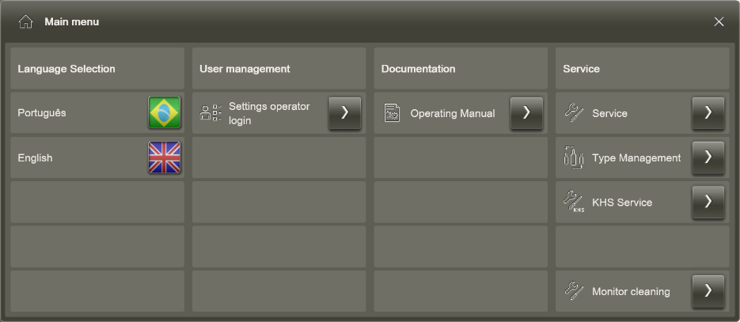
Figura Erro! Nenhum texto com o estilo especificado foi encontrado no documento.-22: Menu principal
O “menu principal” contém os seguintes submenus:
Submenu | Significado
“Seleção do idioma” | Mostra os idiomas possíveis para a interface do usuário da máquina.  Para mais de quatro idiomas possíveis para a interface do usuário, o usuário pode abrir a caixa de diálogo “Seleção do idioma” e selecionar ali o idioma.
“Administração de usuários” | Estas funções são bloqueadas para o usuário.
“Documentação” | É aberta uma caixa de diálogo com a documentação necessária, por exemplo instruções para esta interface de usuário
“Serviço” | Abre outros submenus para as funções acessíveis.

Configurar idioma
Quando um usuário se conecta com o seu cartão RFID, a interface gráfica do usuário da máquina é exibida no idioma selecionado. O usuário pode alterar esta configuração do idioma.
Pessoal: | - Profissionais da área de operação
- Com , abrir o “menu principal”.
- “menu principal”, no submenu “Seleção do idioma”, pressionar o ícone da bandeira do idioma.
  - O idioma da interface do usuário é alterado.

O idioma configurado no cartão RFID não é modificado quando o usuário seleciona outro idioma manualmente.

Submenu Serviço
O menu “Serviço” contém os seguintes comandos, com os quais o usuário pode configurar a interface gráfica do usuário:
Comando | Significado
“Temperatura” | Abre a tela “Temperaturas” , com uma visão geral dos valores da temperatura dos componentes do computador.
“Drives” | Abre a tela “Informações dos drives do sistema” , com uma visão geral da capacidade utilizada dos drives do computador.
“Configuração de data e hora” | Abre a tela “Ajuste da hora”, na qual o usuário pode ajustar a hora da interface gráfica do usuário.
“Configurações de rede” | Abre a tela “Configurações de rede”, na qual o usuário pode obter informações sobre as configurações de rede.
“Backup / Restauração” | Abre a tela “Backup / Restauração”. Estas funções são bloqueadas para o usuário.
“Salvar em pendrive” | Abre a tela “Salvar em dispositivo USB” , na qual o usuário pode salvar dados selecionados em um pendrive USB.
“Configurações RFID” | Abre a tela “Configurações RFID”, na qual o usuário pode obter informações sobre as configurações RFID.
“Restaurar para configurações de fábrica” | Restaura as configurações da interface gráfica do usuário para as configurações padrão.
“Exibir ponteiro do mouse” | Exibe o ponteiro do mouse no monitor.

Temperaturas

A tela “Temperaturas” é aberta com “Menu principal ➔ Serviço ➔ Temperaturas”. A tela mostra os valores da temperatura dos componentes do computador no qual a interface gráfica do usuário é processada.
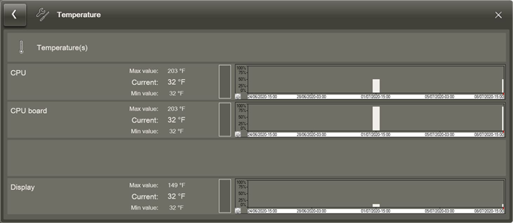
Figura Erro! Nenhum texto com o estilo especificado foi encontrado no documento.-23: Tela Temperaturas

Drives de informações do sistema
A tela “Informações dos drives do sistema” é aberta com “Menu principal ➔ Serviço ➔ Informações dos drives do sistema”. A tela mostra a capacidade utilizada dos drives do computador no qual a interface gráfica do usuário é processada.
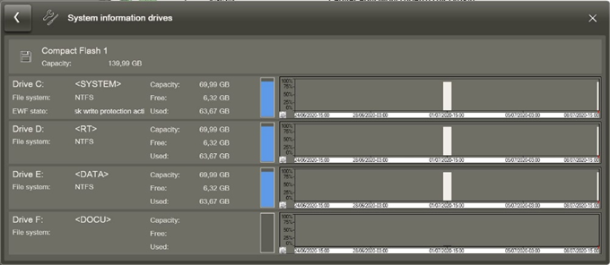
Figura Erro! Nenhum texto com o estilo especificado foi encontrado no documento.-24: Tela Informações dos drives do sistema
O “Status S.M.A.R.T” exibe o status do cartão de memória (cFast).

Configuração de data e hora
A tela “Ajuste da hora” é aberta com “Menu principal ➔ Serviço ➔ Ajuste da hora”. Nesta tela o usuário pode ajustar a hora do computador (BIOS). O usuário não pode mudar a data.
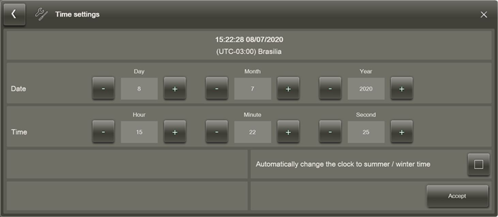
Figura Erro! Nenhum texto com o estilo especificado foi encontrado no documento.-25: Tela Informações dos drives do sistema

Configurações de rede
A tela “Configurações de rede” é aberta com “Menu principal ➔ Serviço ➔ Configurações de rede”. Nesta tela o usuário pode obter informações sobre as configurações de rede atuais.
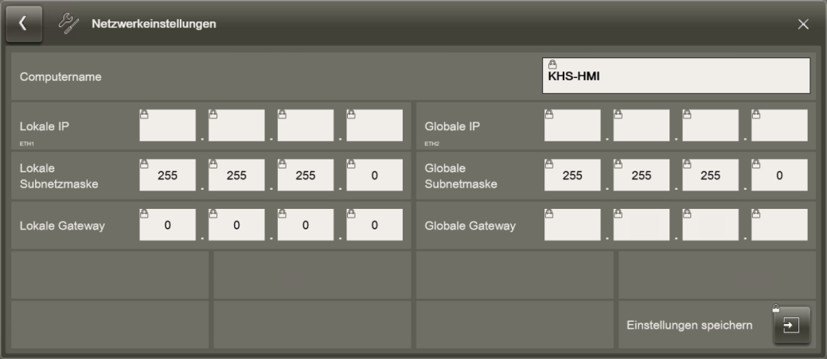
Figura Erro! Nenhum texto com o estilo especificado foi encontrado no documento.-26: Tela Configurações de rede

Backup/Restauração
A tela “Backup / Restauração” é aberta com “Menu principal ➔ Serviço ➔ Backup / Restauração”. As funções desta tela são bloqueadas para o usuário.
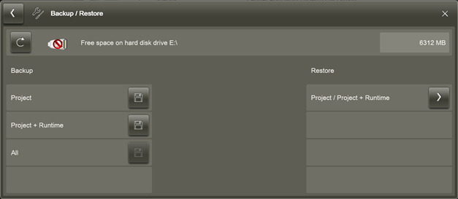
Figura Erro! Nenhum texto com o estilo especificado foi encontrado no documento.-27: Tela Backup / Restauração

A linha superior exibe os dispositivos de armazenamento de dados atuais e o espaço livre na memória. Com  o usuário pode alternar entre os dispositivos de armazenamento exibidos. A cor no ícone do USB indica se o pen drive está ou não selecionado:
Cor | Significado
Vermelha | O dispositivo USB não está selecionado, E:\ é o dispositivo de armazenamento de dados.
Verde | O dispositivo USB está selecionado como dispositivo de armazenamento de dados.

Salvar em pen drive
Os pendrives USB podem representar um risco de segurança. Utilizar apenas pen drives USB que já tenham sido previamente verificados com uma proteção contra vírus.

A tela “Salvar em pen drive” é aberto com o “Menu principal  ➔ Serviço ➔ Salvar em pen drive”. Nesta tela, o usuário pode deslocar diferentes dados para um pen drive, os quais ele armazenava antes em disco rígido.
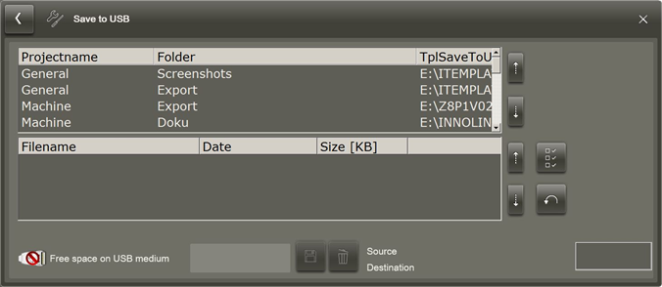
Figura Erro! Nenhum texto com o estilo especificado foi encontrado no documento.-28: Tela Salvar em pen drive
As duas listas exibem o conteúdo das pastas no disco rígido, no qual o usuário pode armazenar dados como, p.ex., capturas de tela.
- A lista superior exibe as pastas no disco rígido.
- A lista inferior exibe o conteúdo das pastas, o qual o usuário selecionou na lista superior.

Ícone | Significado
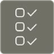 | Seleciona, na lista inferior, todos os dados que devem ser deslocados para o pendrive.
 | Restaura a seleção.
 | Protege os dados selecionados no pendrive.
 | Função não permitida para o operador.
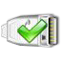 | A cor no ícone USB esclarece se um pendrive está inserido ou não:  - Vermelho: o pendrive não está inserido, os dados não podem ser armazenados.  - Verde: o pendrive está pronto como dispositivo de armazenamento.
“100%” | Exibe o fim bem-sucedido da transferência.

Configurações RFID
A tela “Configurações RFID” é aberta com “Menu principal ➔ Serviço ➔ Configurações RFID”. Nesta tela o usuário pode obter informações sobre as configurações atuais do sistema RFID.
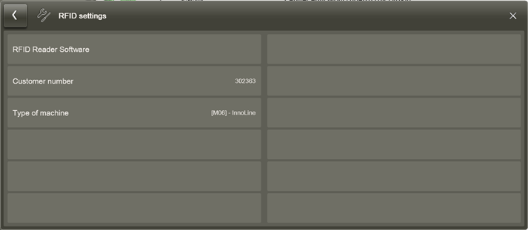
Figura Erro! Nenhum texto com o estilo especificado foi encontrado no documento.-29: Tela Configurações RFID

Limpeza da tela
O usuário pode desativar a sensibilidade de toque do monitor por 30 segundos para limpar o monitor.
Pessoal: | - Profissionais da área de operação
- No menu principal, selecionar o comando “Limpeza do monitor”.
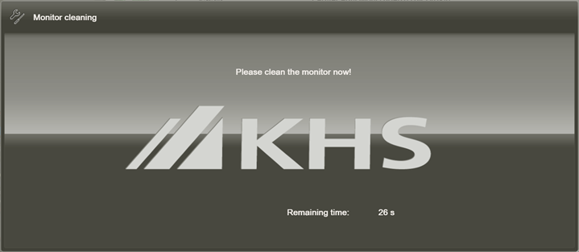
Figura Erro! Nenhum texto com o estilo especificado foi encontrado no documento.-30: Imagem fixa para a limpeza do monitor
- A exibição no monitor é congelada e um contador de segundos é exibido, com uma contagem regressiva dos segundos até que a tela sensível ao toque comece a reagir a toques novamente.

- Se a limpeza não houver sido concluída até o fim da contagem regressiva, pressionar “Limpeza do monitor” outra vez.

Transportador
Estrutura do menu
A tabela mostra os comandos dos menus que são aplicáveis à máquina toda. Através dos comandos, o usuário abre as telas correspondentes. Não é possível selecionar um componente no painel de navegação.
Ícone | Nome | Comando
 | “Visão geral” | Seleção da função Áreas de ligação
 | “Programas” | Seleção da função Áreas de ligação
 | “Mensagens” | Erros atuais
 | “Mensagens” | Histórico de erros
 | “Tipo” | Seleção e exibição do tipo
 | “Parâmetro” | Exibição e configuração da capacidade da máquina
 | “Estatística” | Exibição de análises estatísticas
 | “Serviço” | Seleção de grupo página 1
 | “Serviço” | Funções de teste
 | “Nota” | Modelo de estado
 | “Nota” | Informação sobre ...

Área Visão principal
A tela “Visão geral” é aberta quando o usuário pressiona na barra de menus.
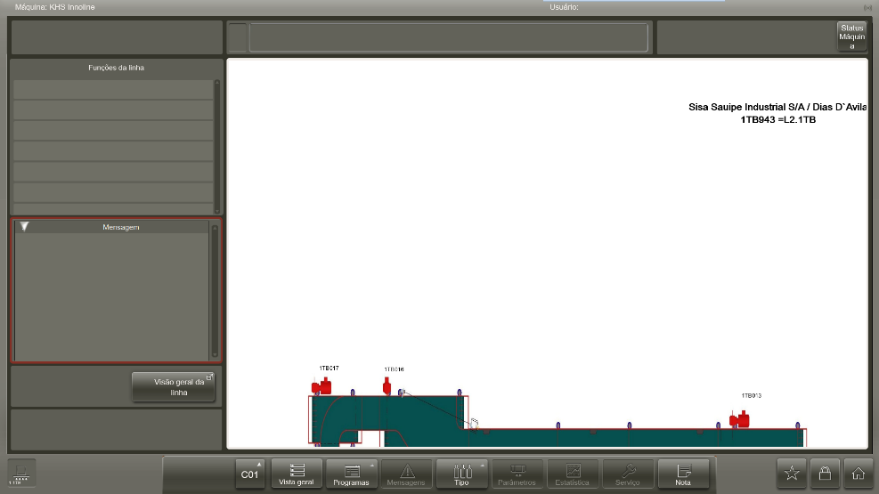
Figura Erro! Nenhum texto com o estilo especificado foi encontrado no documento.-31: Tela Visão geral (Máquina)

Menu programas
O menu “Programas” é aberto quando o usuário pressiona  na barra de menus.
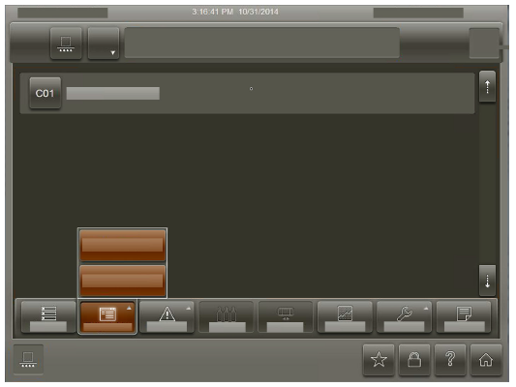
Figura Erro! Nenhum texto com o estilo especificado foi encontrado no documento.-32: Menu programas (máquina)

O menu “Programas” contém os seguintes comandos:
Comando | Significado
Seleção de função | Abre a tela “teclas de função página 1”.
Áreas de ligação | Abre a tela “Áreas de ligação”.

Seleção de programa
A tela “Seleção de programa” é aberta com “Programas ➔ Seleção de programa” e apresenta os programas disponíveis.
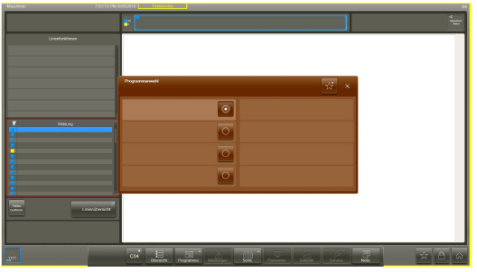
Figura Erro! Nenhum texto com o estilo especificado foi encontrado no documento.-33: Tela Seleção de programa

Menu de ligação
A tela “Área de ligação” é aberta com “Programas ➔ Área de ligação” e apresenta as áreas de ligação disponíveis.
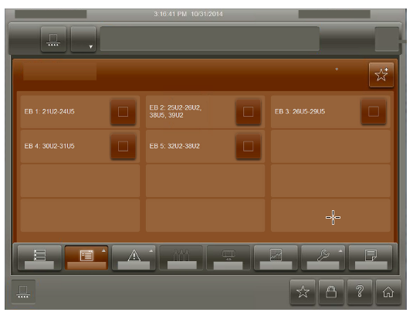
Figura Erro! Nenhum texto com o estilo especificado foi encontrado no documento.-34: Tela Área de ligação

Menu Mensagens
O menu “Mensagens” contém os seguintes comandos:
Comando | Significado
Erros atuais | Abre a tela “Erros Atuais” com as mensagens atuais que o usuário precisa editar.
Histórico de erros | Abre a tela “Histórico de Erros” com o histórico de todas as mensagens.

Erros atuais
A tela “Erros atuais” é aberta através de “Mensagens ➔ Erros atuais” e exibe as mensagens de erro atuais. Assim que a causa da mensagem é eliminada, a mensagem de erro é transferida para o histórico de mensagens.
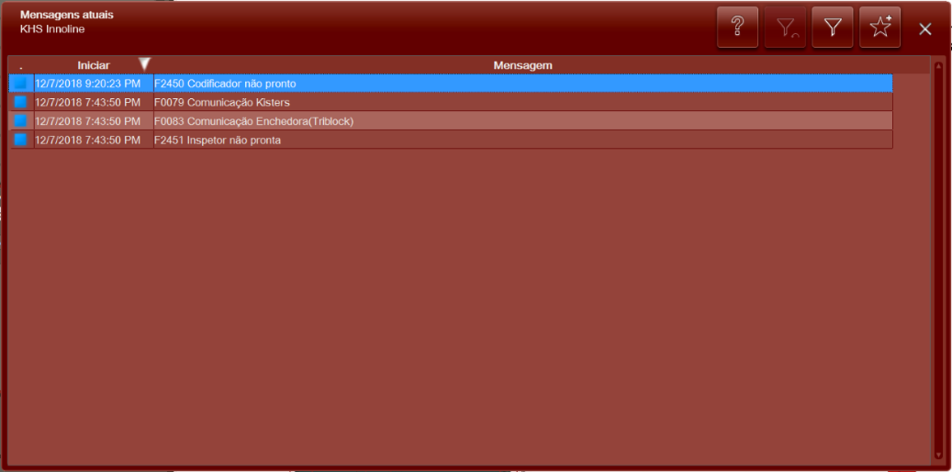
Figura Erro! Nenhum texto com o estilo especificado foi encontrado no documento.-35: Tela Mensagens de erro atuais
Filtrar mensagens

Pessoal: | - Profissionais da área de operação

- Pressionar
  - A caixa de diálogo “Filtro” com configurações de filtro é aberta.
- Selecionar configuração de filtro.
- Selecionar “Ok”.
  - A caixa de diálogo fecha e as mensagens são classificadas de acordo com o filtro.

Restaurar filtro
Pessoal: | - Profissionais da área de operação
Um filtro está selecionado:
- Pressionar .
  - A caixa de diálogo “Filtro” com configurações de filtro é aberta.
- Desmarcar configuração de filtro.
- Selecionar “Ok”.
  - A caixa de diálogo fecha e as mensagens são exibidas sem filtro.

Histórico de erros
A tela “Histórico de erros” é aberta com “Mensagens ➔ Histórico de erros” e exibe as mensagens de erro processadas e confirmadas.
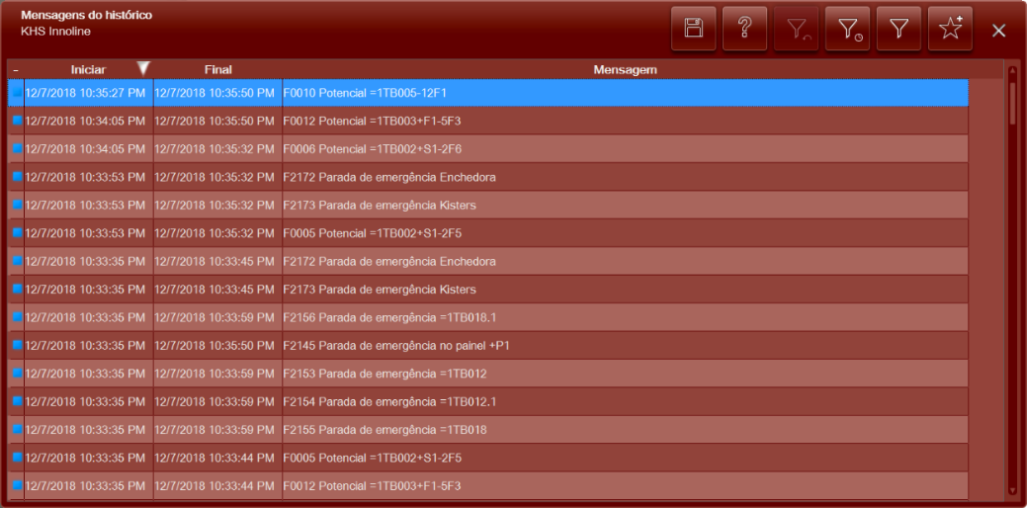
Figura Erro! Nenhum texto com o estilo especificado foi encontrado no documento.-36: Tela Histórico de mensagens
É possível classificar as mensagens de erro processadas exatamente da mesma forma que as mensagens atuais. Além disso, as mensagens de erro podem ser classificadas em ordem cronológica.

Filtrar mensagens por ordem cronológica

Pessoal: | - Profissionais da área de operação

- Pressionar  .
- A caixa de diálogo “Filtro cronológico” com valores pré- configurados é aberta.
- Selecionar intervalo de tempo.
- Selecionar “OK”.
- A caixa de diálogo fecha e as mensagens correspondentes ao intervalo de tempo configurado são exibidas.

Restaurar filtro
Pessoal: | - Profissionais da área de operação
Um filtro está selecionado.
- Pressionar .
- A caixa de diálogo “Filtro cronológico” é aberta com as configurações de filtro.
- Desmarcar configuração de filtro.
- Selecionar “OK”.
- A caixa de fechada e as mensagens são exibidas sem filtro.

Menu Estatística
A tela “Lista de eventos” é aberta quando o usuário pressiona na barra de menus. A tela lista todos os eventos da máquina.
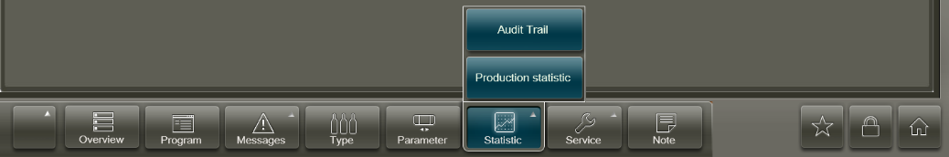
Figura Erro! Nenhum texto com o estilo especificado foi encontrado no documento.-37: Tela lista de eventos

Menu Serviço
O menu “Serviço” é aberto quando o usuário pressiona na barra de menus.
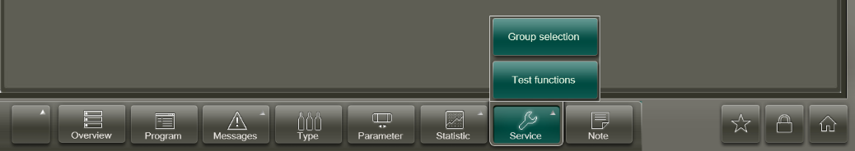
Figura Erro! Nenhum texto com o estilo especificado foi encontrado no documento.-38: Menu Serviço
O menu “Serviço” contém os seguintes comandos:
Comando | Significado
Seleção de grupo | Abre a tela “Seleção de grupo” com as possibilidades de seleção de grupo disponíveis.
Funções de teste | Abre a tela “Funções de teste” com as funcionalidades de teste disponíveis.
Modelo de estado | Abre a tela “Modelo de status” com informações gráficas relativas ao status da máquina.

Seleção de grupo
A tela “Seleção de grupo” é aberta com “Serviços ➔ Seleção de grupo página 1” e apresenta os campos de status disponíveis.
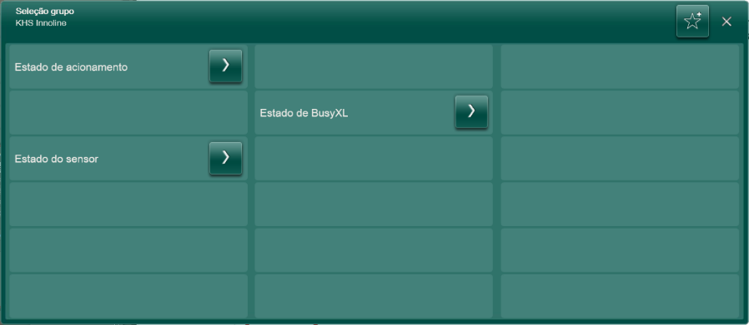
Figura Erro! Nenhum texto com o estilo especificado foi encontrado no documento.-39: Tela Seleção de grupo

Estado de acionamento
A tela “Estado de acionamento” é aberta com “Serviços ➔ Seleção de grupo página 1➔ Estado de acionamento”. A vista possibilita a seleção de um acionamento da máquina e apresenta as informações atuais de status correspondentes.
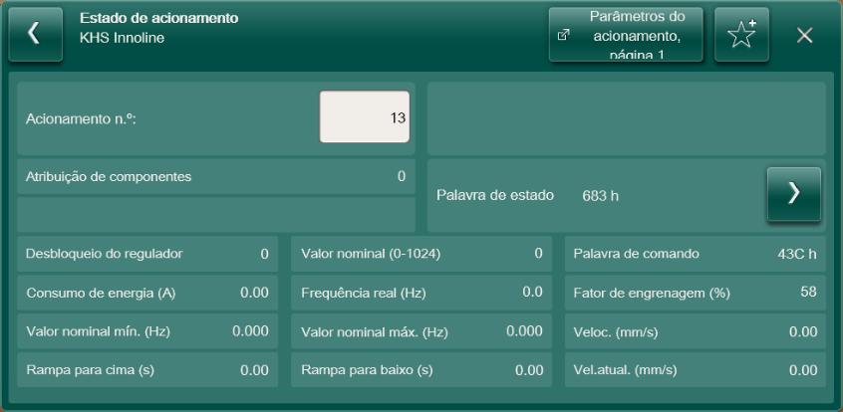
Figura Erro! Nenhum texto com o estilo especificado foi encontrado no documento.-40: Tela Estado de acionamento

Estado do sensor
A tela “Estado do sensor” é aberta com “Serviços ➔ Seleção de grupo página 1 ➔ Estado do sensor” e indica, para todos os sensores da máquina, se o funcionamento está decorrendo de forma correta (verde) ou com falhas (vermelho).
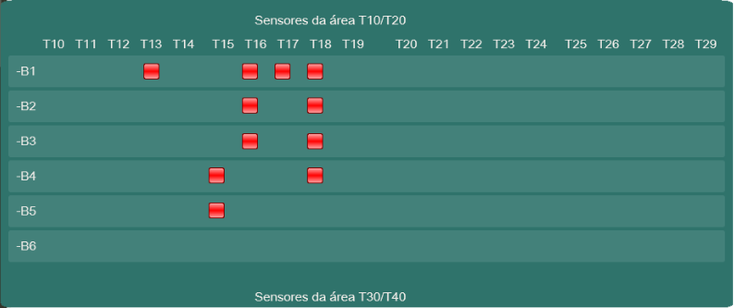
Figura Erro! Nenhum texto com o estilo especificado foi encontrado no documento.-41: Tela Estado do sensor

Repor o estado do sensor
Para repor a indicação do estado do sensor, comutar para a tela “Repor o estado do sensor”, através de na tela “Estado do sensor”, e repor os respectivos grupos de sensores.
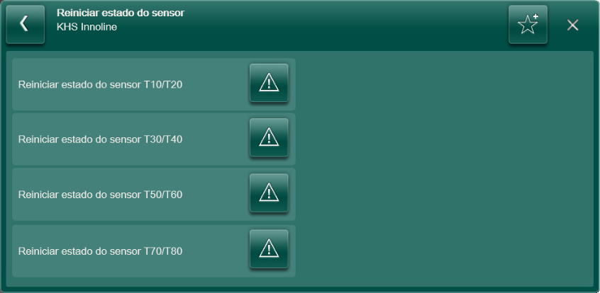
Figura Erro! Nenhum texto com o estilo especificado foi encontrado no documento.-42: Tela Repor o estado do sensor
Interfaces da máquina
A tela “Seleção de interface” é aberta com “Serviços ➔ Seleção de grupo página 1 ➔Interfaces da máquina”. A tela possibilita a seleção de uma passagem da máquina de ou para outra máquina do sistema.
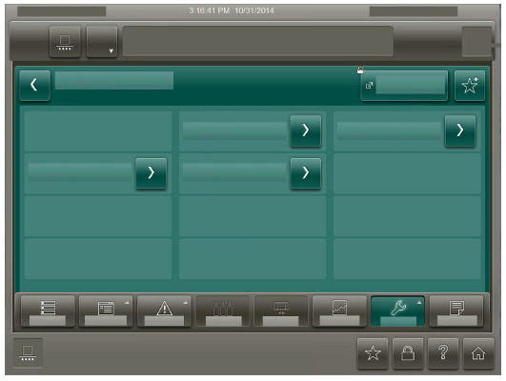
Figura Erro! Nenhum texto com o estilo especificado foi encontrado no documento.-43: Tela seleção de interfaces

Interface
Para apresentar as informações da interface, comutar na tela “Interface”, através de na interface selecionada, para a tela “Seleção de interface”.
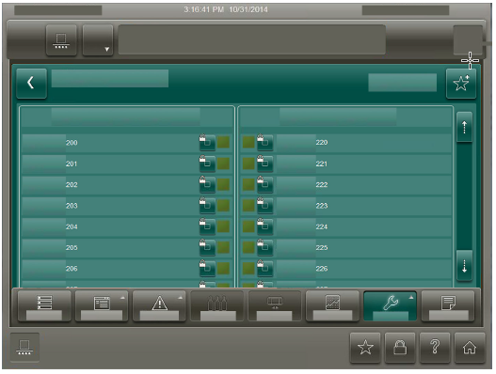
Figura Erro! Nenhum texto com o estilo especificado foi encontrado no documento.-44: Tela de interface
Funções de teste
A tela “Funções de teste” é aberta com “Serviços ➔ Funções de teste” e apresenta as funções de teste disponíveis.
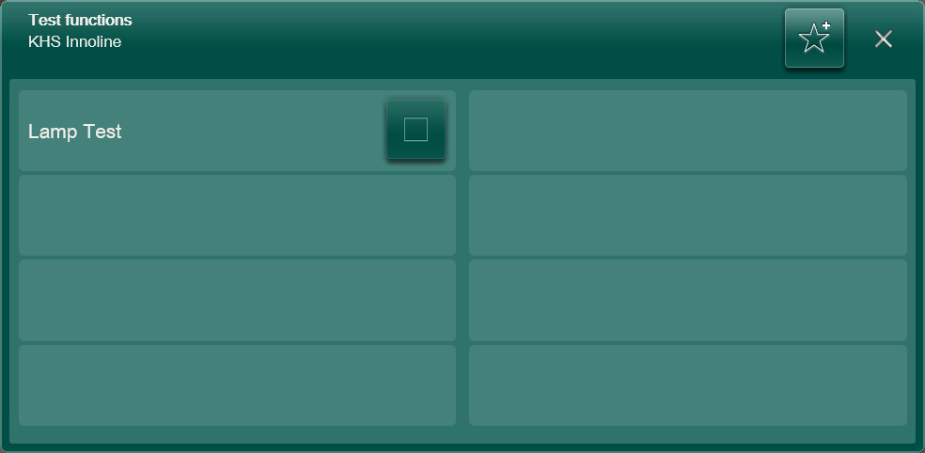
Figura Erro! Nenhum texto com o estilo especificado foi encontrado no documento.-45: Tela Funções de teste

Modelo de status
A tela “Modelo de estado” é aberta com “Serviços ➔ Modelo de estado” e apresenta informações do estado das máquinas sob a forma de um diagrama de blocos.
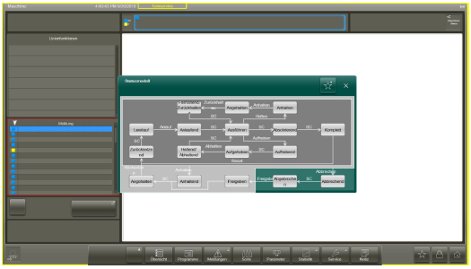
Figura Erro! Nenhum texto com o estilo especificado foi encontrado no documento.-46: Tela Modelo de status

Nota
A tela “Informação sobre” é aberta quando o usuário pressiona na barra de menus. A tela exibe informações de contato do fabricante e informações da máquina.
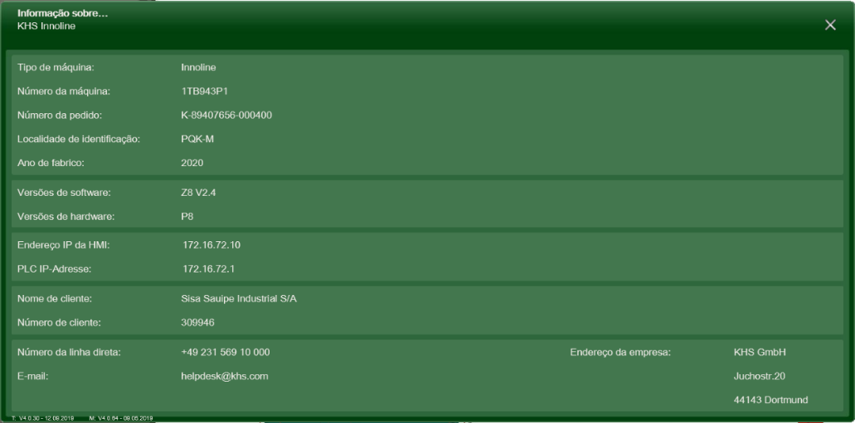
Figura Erro! Nenhum texto com o estilo especificado foi encontrado no documento.-47: Tela Informações sobre

Nível dos componentes
Estrutura do menu
A tabela mostra os comandos dos menus que são aplicáveis ao componente selecionado no painel de navegação. O usuário abre a respectiva tela com os comandos.
Ícone | Nome | Comando
 | Visão geral
 | Programas | Teclas de função
 | Programas | Seleção de programa
 | Tipo | Tipo atual
 | Tipo | Seleção de tipo

Menu Visão geral
Tipo
Programas
Visão geral

Nome
Ícone
A tela “Visão geral” é aberta quando o usuário pressiona na barra de menus.
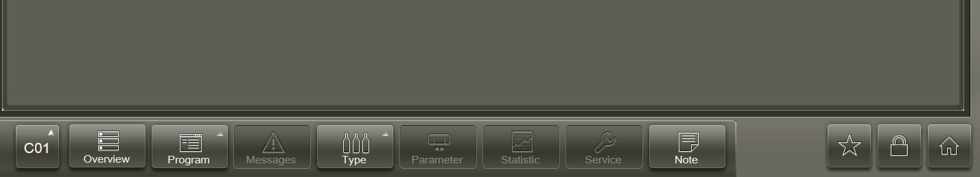
Figura Erro! Nenhum texto com o estilo especificado foi encontrado no documento.-48: Tela Visão geral (Componentes)

Menu Programas
O menu “Programas” é aberto quando o usuário pressiona na barra de menus.
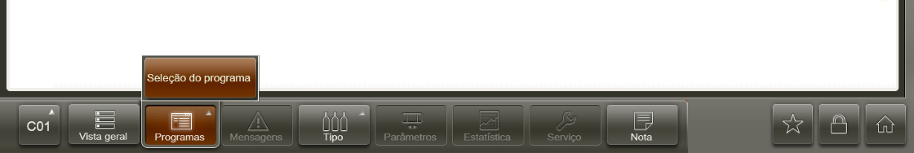
Figura Erro! Nenhum texto com o estilo especificado foi encontrado no documento.-49: Menu Programas (Componentes)

Teclas de função
Seleção de programa
A tela “Seleção de programa” é aberta com “Programas ➔ Seleção de programa” e apresenta os programas disponíveis.

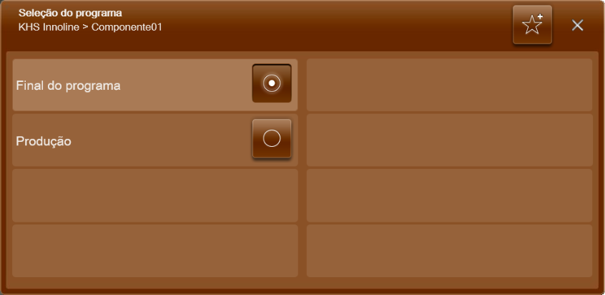
Figura Erro! Nenhum texto com o estilo especificado foi encontrado no documento.-50: Tela Seleção de programa
Comando | Significado
Seleção de programa | Abre a tela “Seleção de programa”.
“Nenhum programa” | Quando ativado, todas as áreas de ligação são desligadas.
“Produção” | Quando ativado, é possível controlar as áreas de ligação disponíveis.

Menu Tipo
O menu “Tipo” é aberto quando o usuário pressiona na barra de menus.
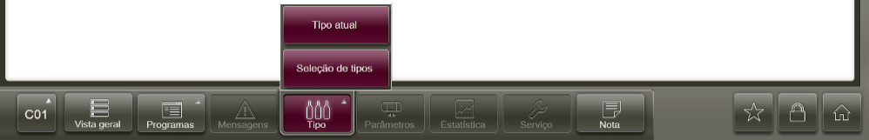
Figura Erro! Nenhum texto com o estilo especificado foi encontrado no documento.-51: Menu Tipo
O menu “Tipo” contém os seguintes comandos:
Comando | Significado
Tipo atual | Abre a tela “Tipo atual” .
Seleção de tipo | Abre a tela “Seleção do tipo” .

Tipo atual
A tela “Tipo atual” é aberta com “Tipo ➔ Tipo atual” e apresenta o tipo atual.
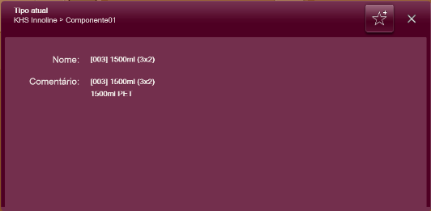
Figura Erro! Nenhum texto com o estilo especificado foi encontrado no documento.-52: Tela Tipo Atual

Seleção de tipo
A tela “Seleção de tipo” é aberta com “Tipo ➔ Seleção de tipo” e apresenta os tipos disponíveis.
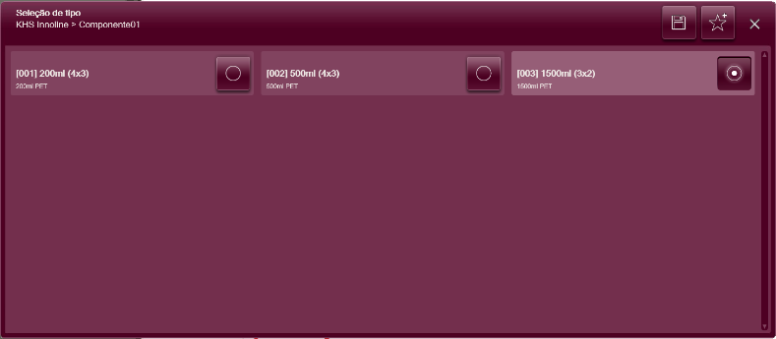
Figura Erro! Nenhum texto com o estilo especificado foi encontrado no documento.-53: Tela Seleção de tipo
- Na tela, tocar no novo tipo.
- É selecionado o novo tipo.

